МКУК «Тайтурский КСК»
Библиотека д. Буреть
Паспорт массового мероприятия

1. Дата проведения | 15 октября 2019 г.
2. Форма и название мероприятия | «Поэзия Михаила Юрьевича Лермонтова» Книжная выставка посвященная 205- летию со дня рождения М.Ю. Лермонтова
3. Цель | Напомнить взрослым и детям, о великом русском поэте Михаиле Юрьевиче Лермонтове.
4. Задачи | Главная задача выставки — представить книги и другие виды документов, подтверждающих жизнь и творчество великого русского поэта.
5. Место проведения (организация, учреждение) | д. Буреть  (клуб)
6. Количество присутствующих | 20 человек
7. Количество предоставленных (выставки)/выданных документов/ | нет
8. Содержание или составные части мероприятия (Описание) | На выставке были представлены книги о насыщенной биографии автора и, конечно же, его литературное творчество, которому посвящено всего тринадцать лет его короткой, но яркой жизни. Необычайно широка тематика стихотворений М.Ю. Лермонтова. Именно через его сочинения можно узнать историю его души и понять его как поэта и человека. Желающих вспомнить замечательные произведения Михаила Юрьевича Лермонтова, перелистать страницы его биографии, познакомиться с малоизвестными фактами из жизни и творчества выдающегося русского писателя и поэта, на миг ощутить сложность характера и трагизм судьбы гения отечественной литературы, было много.
9. Участвующие в подготовке и проведении мероприятия, Ф.И.О. сотрудников, или организации МО) | Коломиец В.В.
10. Ф.И О. ответственного за проведение и учет | Коломиец В.В.
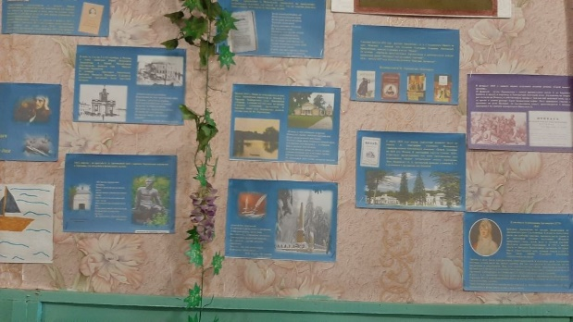
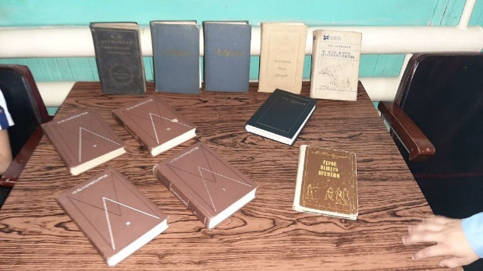
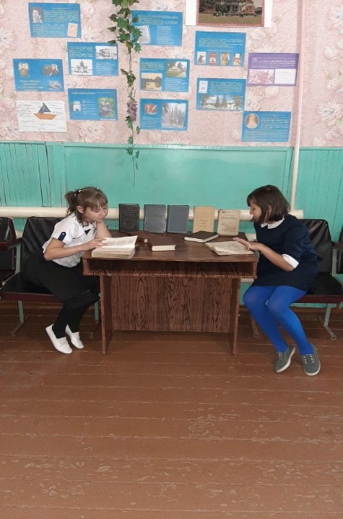

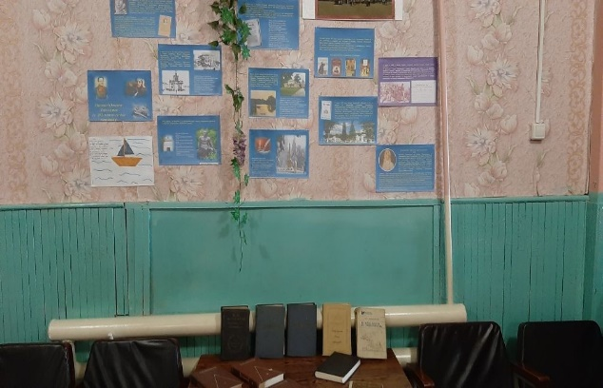
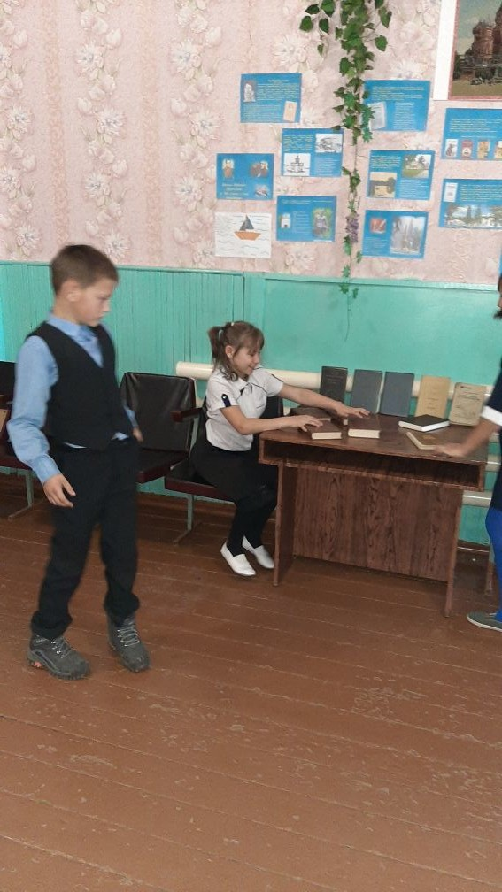

Библиотекарь д. Буреть Коломиец В.В.

